适用问题：所有上网设备都是无线，全部无线都掉线。
注意：掉线的问题非常复杂，请务必参照以下流程排查。
问题解决流程：
排查一：调整WAN口速率模式-提高适配效果
如果宽带网线太长或者网线质量较差，自动协商到较高的速率模式可能会出现不稳定的情况。为了使得到更稳定的适配效果，可以尝试将路由器的WAN口设置为10M模式。
修改方法：登录路由器管理界面，点击 高级设置，如下图：

点击 网络参数 >> WAN口设置，WAN口速率设置 选择10M全双工 模式，并点击 保存，如下图所示：

注意：（1）部分路由器没有此功能，可以忽略此步骤。（2）若宽带大于10M，可以忽略此步骤。
排查二：检查WAN口连接-确保连接可靠
确认连接牢固：WAN口网线松动或物理接口接触不良，可能会导致掉线。请将接口连接牢固，WAN口指示灯处于亮的状态。
尝试更换网线：尝试更换一根网线试试情况如何。
排查三：修改无线名称和密码-防蹭网
如果无线网络被蹭网，蹭网者可能利用网络进行P2P下载或观看在线视频等大流量操作，必然会占用大量带宽，造成网络卡、慢甚至掉线。为了防止被蹭网，建议修改无线网络名称和密码。
请登录路由器的管理界面，点击 高级设置，如下图：
点击 无线设置 >> 主人网络，修改 无线名称 和 无线密码，无线名称不建议设置中文或特殊字符，无线密码设置不少于8位的无线密码，设置完成后点击 保存。如下图：
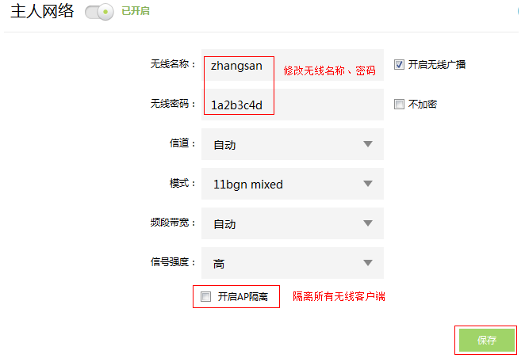
您也可以参考更多防蹭网的方法。
排查四：升级路由器软件-提高路由器稳定性
登录路由器的管理界面，点击 高级设置 >> 设备管理 >> 软件升级，记录下路由器当前的软件版本及硬件版本，如下图：
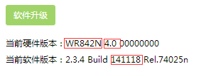
其中WR842N代表产品型号，4.0代表硬件版本，141118代表当前软件版本。
在TP-LINK官方网站下载该型号对应硬件版本的最新软件，在路由器管理界面中进行升级。
如果您不了解如何下载和升级，请点击参考文档：如何升级路由器？
排查五：单机连接宽带上网-确认宽带是否稳定
请去掉路由器，电脑单机直接连接宽带线上网，对比测试单机是否也存在掉线问题。如果电脑单机上网同样出现掉线，可能是宽带线路不稳定导致，请联系宽带服务商解决。

若进行以上操作后依旧掉线，请在出现掉线的时候，保存路由器的系统日志，发送到fae@tp-link.com.cn或者联系人工客服。
保存日志的方法：请登录路由器管理界面，点击 高级设置 >> 设备管理 >> 系统日志，点击 保存所有日志，将日志保存到电脑桌面，如下图：
